Exercícios propostos:

1 – Uma amostra de gás seco é tomada de uma chaminé. Os gases da chaminé estão a 200 ºC e 710 mm Hg. O volume de gás amostrado passa pelo trem de amostragem apresentado na figura abaixo, contendo um filtro para coleta de material particulado, uma pequena bomba e um medidor de vazão. Na saída do equipamento o medidor indica uma vazão de 30 l/min a 20 ºC e 1 atm.
a) calcule a vazão volumétrica real que passa no filtro de coleta de material particulado.
b) considerando que 1,42 mg de partículas sólidas foram coletadas no filtro ao longo de 30 minutos de funcionamento, determine a concentração de partículas do gás de exaustão da chaminé (em μg/m³).

Filtro para MP
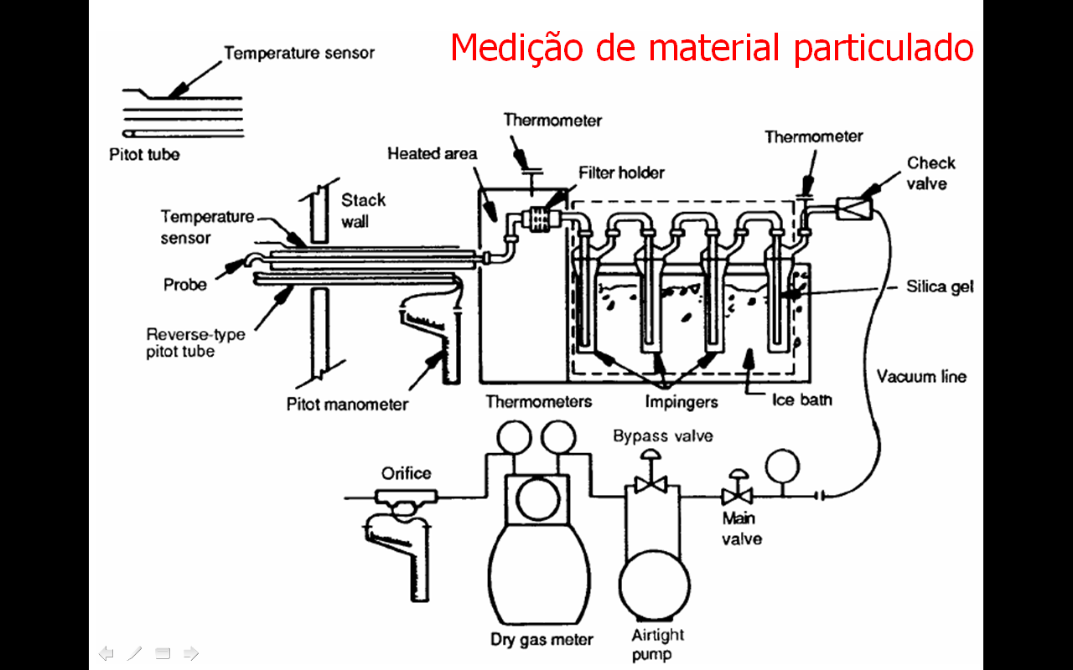

2 – O mesmo trem da amostragem do exercício anterior é utilizado para tomar uma nova amostra. Todavia os gases agora contêm um significativo percentual de umidade. Durante 15 minutos de coleta, 50 g de água foram coletados nos frascos de coleta. Na saída do equipamento, o medidor indica uma vazão de 30 l/min (de gás seco) a 20 ºC e 1 atm. A concentração de NO₂ determinada, através das análises dos frascos de coleta de amostra, é de 800 ppm (ar seco, 0ºC e 1atm). Determine a concentração real de NO₂ na saída chaminé em ppm e em μg/m³.

3 – Ao efetuar a medição de uma chaminé de 24 polegadas, a norma recomenda a utilização de 12 pontos de amostragem conforme apresentado na figura abaixo, onde os pontos representam uma divisão do duto de exaustão em 12 áreas iguais.

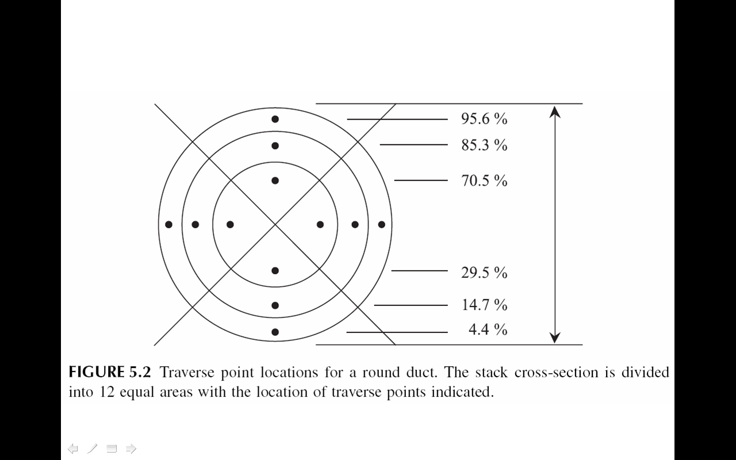

12 amostras iso-cinéticas foram coletadas em um duto de exaustão. Os gases de exaustão estão a uma temperatura de 220ºC e pressão de 710 mm Hg. Os gases coletados passaram pelo equipamento de amostragem. Para cada ponto de amostragem foram determinadas as vazões volumétricas (CNTP), a massa de material particulado, quantidade de água em cada amostra e a velocidade dos gases no ponto de amostragem, durante um tempo de amostragem de 15 min.
Considerando que a tabela abaixo representa os valores das medições para cada ponto, pede-se:
- Determine a vazão volumétrica dos gases de exaustão [m³/s]
- Determine a concentração de Material Particulado presente no escoamento nas condições de exaustão e em Nm³.
- Determine a taxa de emissão de material particulado [g/s].

Ponto de medição | Vazão volumétrica durante a amostragem  [Nm³/h] | Massa de MP  [g] | Massa de H₂O  [g] | Velocidade do gás no ponto de amostragem  [m/s]
1 | 1,9 | 1,42 | 20 | 3,0
2 | 2,1 | 1,43 | 30 | 3,1
3 | 1,8 | 1,01 | 21 | 3,0
4 | 1,5 | 1,40 | 20 | 3,5
5 | 1,5 | 0,99 | 11 | 3,9
6 | 2,2 | 0,33 | 28 | 3,5
7 | 2,1 | 0,44 | 29 | 3,0
8 | 2,7 | 0,56 | 23 | 4,5
9 | 1,9 | 2,57 | 43 | 3,0
10 | 1,5 | 1,78 | 59 | 3,5
11 | 1,7 | 1,76 | 56 | 2,5
12 | 2,1 | 1,49 | 51 | 3,5

4 – O Ambiente A é uma sala de aula com área de 60 m² e 3 m de pé direito, com capacidade para 60 alunos. Considerando o layout proposto na figura abaixo, determine o diâmetro da tubulação para cada trecho e a potência requerida pelo ventilador.
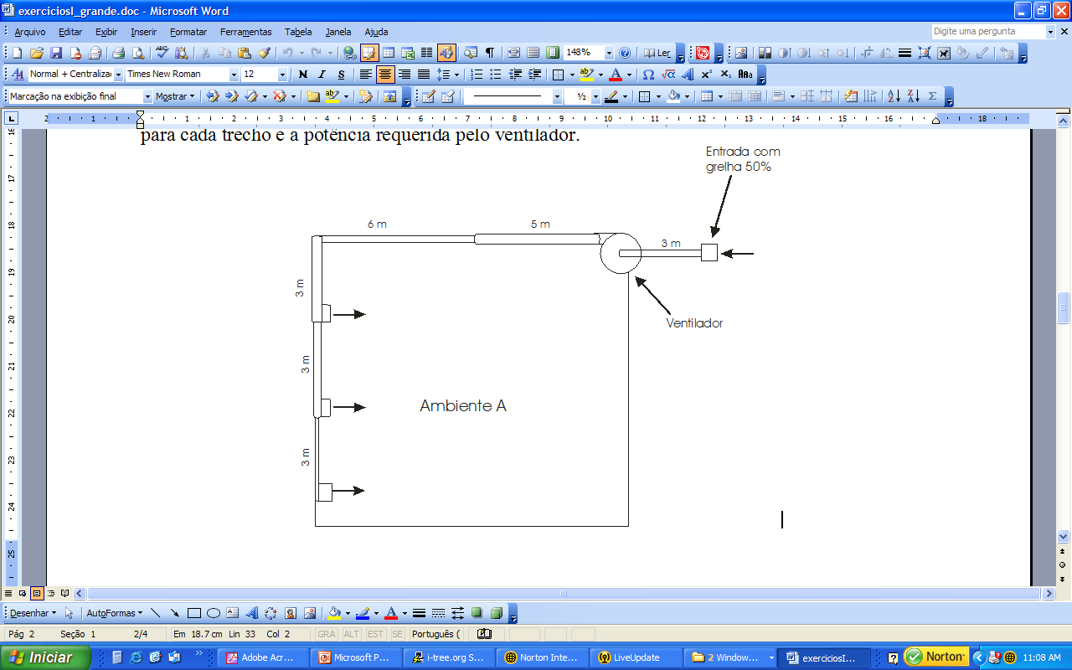

5 – Além do Ambiente A do exemplo anterior, o sistema de ventilação deve ser projetado para atender também o Ambiente B, que é uma sala de aula com área de 30 m² e 3 m de pé direito, com capacidade para 30 alunos. Considerando o layout proposto na figura abaixo, determine o diâmetro da tubulação para cada trecho e a potência requerida pelo ventilador.

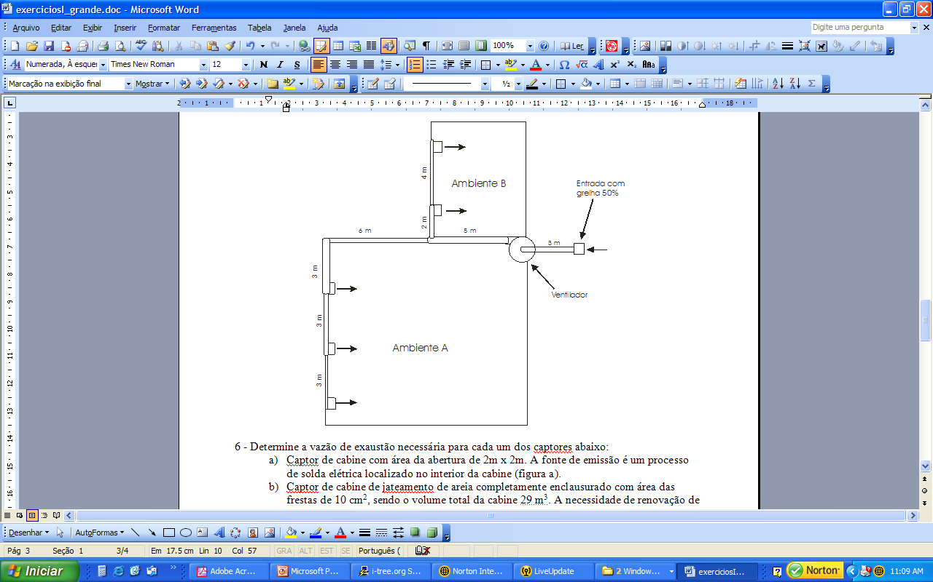

6 - Determine a vazão de exaustão necessária para cada um dos captores abaixo:
- Captor de cabine com área da abertura de 2m x 2m. A fonte de emissão é um processo de solda elétrica localizado no interior da cabine (figura a).
- Captor de cabine de jateamento de areia completamente enclausurado com área das frestas de 10 cm², sendo o volume total da cabine 29 m³. A necessidade de renovação de ar do ambiente é de 20 trocas por hora (figura b).
- Captor circular externo destinado ao controle das emissões de um banho desengraxante, em um recipiente de área superficial de 2m x 1m. (figura c).

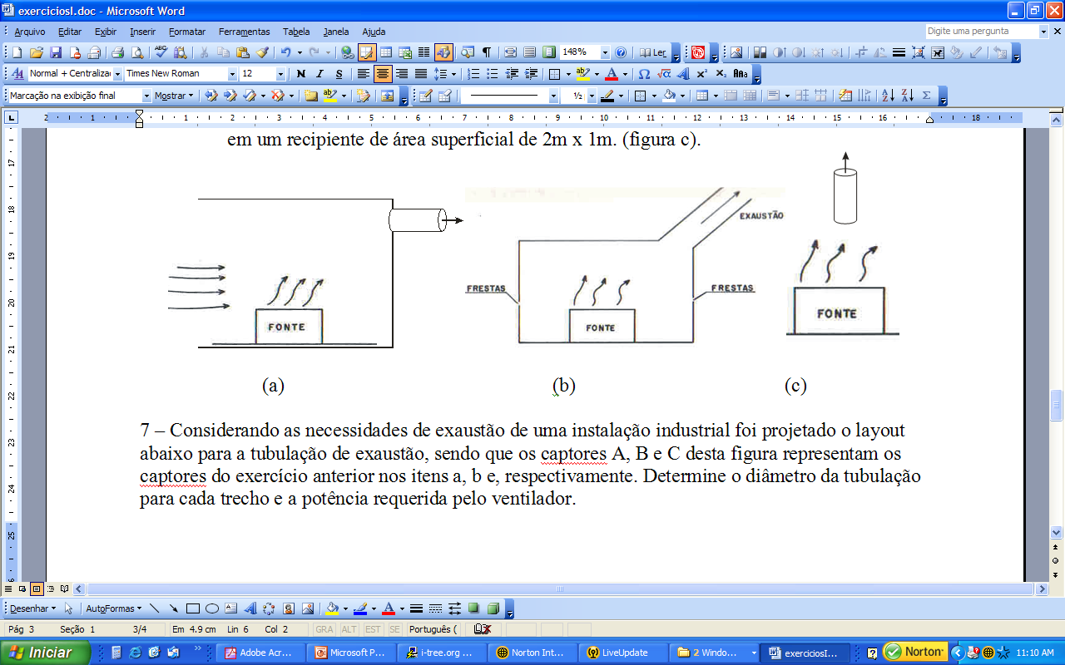

7 – Considerando as necessidades de exaustão de uma instalação industrial foi projetado o layout abaixo para a tubulação de exaustão, sendo que os captores A, B e C desta figura representam os captores do exercício anterior nos itens a, b e, respectivamente. Determine o diâmetro da tubulação para cada trecho e a potência requerida pelo ventilador.

